公司，诚邀贵单位参与《经验传承——案例萃取与撰写工作坊》课程！

**预约官网：www.timesmba.com**

**《经验传承——案例萃取与撰写工作坊》**

**【上课时间】**2021年5月22-23日

**【培训对象】**企业（候选）内部培训师、兼具培训职责的管理者或员工

**【课程费用**】3800元/人，费用包含：学费、资料费、休闲点心及其它服务费，交通和食宿费用自理。

**【报名咨询】**艾老师 13924220993

**主讲老师：郭老师**

* 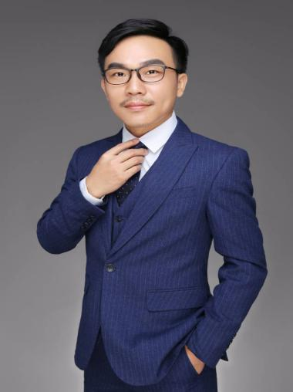TTT实战训练专家
* 《岗位经验内化项目》版权课程联合研发导师
* 广东工业大学职业导师
* Video Arts系列课程讲师
* UGC微课设计与开发导师
* CTMC认证案例撰写师/引导师
* 《岗位经验内化》项目认证导师
* 曾任：红牛集团（500强世界功能饮料NO.1）丨高级培训经理
* 曾任：香江集团（中国100强）丨培训经理
* 曾任：岭南集团（三大国资旅游巨头之一）丨培训经理
* 曾任：珠江啤酒集团（中国轻工业100强）丨人力资源主管
* 曾任：CH国际物流集团（国际货运领头羊）丨培训学院院长

**课程背景**

在信息发达和不断迭代的当今时代，产品知识和业务技能需要结构化、精准地、快速高效地覆盖到各层级员工；同时，在运用知识和技能的过程中，我们的员工和组织也会不断地摸索、总结和提炼出经验；产品的知识和业务技能，我们定义其为显性知识，所以我们必须思考显性知识的有效传递；而员工和组织在业务开拓的过程中总结和提炼经验，这实际上是隐性知识显性化的过程。按照知识管理的SECI模型，隐性知识和显性知识是一个闭环、演绎变化的过程！ 本课程根据SECI模型，首先打造的就是内训师的经验萃取的能力！

实际上，萃取出来的经验属于课程的核心，而内训师直接讲核心工具，容易给学员造成突兀甚至逆反，所以在核心工具前铺垫案例，甚至将工具嵌入到案例当中，你的课程才有料又有趣！

通过专家经验萃取的四步法，有效萃取和梳理专家经验，使人和经验分离，并通过现场编写案例手册呈现专家经验，用案例生动形象呈现工作任务中常犯的问题以及解决办法，帮助新员工避免犯类似的错误，提升新员工（转岗）辅导和成长的效率。

**课程收益**

▲ 重点学习情境案例教学法，提高案例的设计与演绎水平

▲ 掌握经验萃取4步法，现场萃取专家经验

▲ 掌握案例开发与设计的技巧和流程，按中国案例中心入库标准输出案例

▲ 掌握课程大纲四步成型经典结构，使课程有序有料

**课程大纲**

**第一部分：经验萃取与案例开发**

**一、经验萃取理念导入**

1. 互动案例——活力曲线

2. 互动案例——显性知识和隐性知识

3. 关键理论——经验萃取有利于解决工学矛盾

4. 经典模型：知识管理SECI模型

5. 经验萃取与案例开发的组合

**二、案例中的经验萃取**

1. 游击队十六字方针的发展过程

2. 经验的虚与实

3. 什么是结构化经验

4. 结构化经验提炼4S大法

5. 结构化经验词典选项

6. 结构化经验两大来源

7. 结构化经验两类人群

8. 结构化经验口诀化

1）取字法

2）歌谣法

3）谐音法

4）数字法

5）比喻法

6）重复法

**第二部分：案例开发的流程与技巧**

**一、案例的评价标准**

1. 可读性

2. 实效性

3. 推广性

4. 学习性

**二、案例的后续应用**

1. 优化绩效

2. 优化团队

3. 优化制度

4. 优化文化

**三、案例的三种分类**

1. 按用途分

2. 按大小分

3. 按方向分

**四、案例的内容结构**

1. 案例正文六步成型

* 背景--时间--问题--难点--解决--反思

2. 案例正文六步成型演练

**五、案例的内容要求**

1. 案例标题的4种写法

2. 案例背景的2个要点

3. 案例事件的5W1H

4. 案例问题的2个要素

5. 案例分析的具体要求

6. 案例解决的过程描述

**第三部分：案例呈现与评审**

**一、案例呈现媒介**

1. 完整版案例（Word）

2. 展示版案例（PPT）

**二、案例展演形式**

1. 讲授式

2. 演出式

3. 视频式

**三、案例展演与评审**